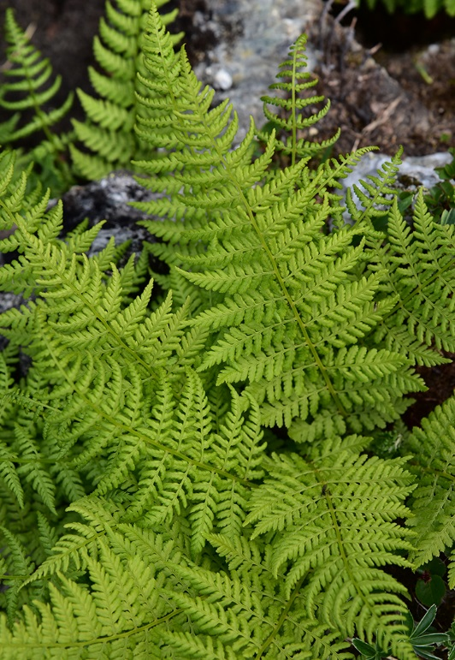
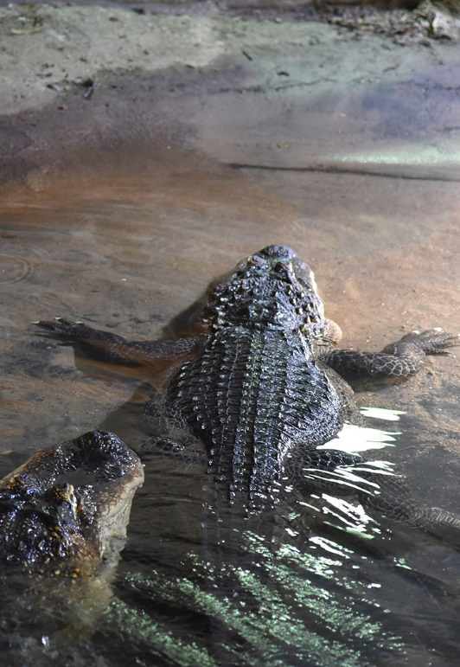
Helvete | Brus | Kjøkken
Dobørste | Polar-  sirkelen | Tøffel
Hårgelé | Mygg-  middel | Glass
Skogtur | Isbjørn | Datamaskin
Støvel | Briller | Rifle
Temperatur | Stol | Avis
Harddisk | Iskrem | Eple
Krokodille | Ulveflokk | Rumpetroll
Saueflokk | Ull | Nylon
Jordbær | Lim | Bok
Akvarium | Kompass | Elve-  padling
Kart | Meitemark | Strømpe-bukse
Veranda | Klokke | Kniv
Fjell-  klatring | Ryggsekk | Kano
Kamuflasje | Fisk | Pollen-  bærer
Arr | Bestikk | Kaffe-  trakter
Pasta | Biff | Pizza
Blomst | Hoggtenner | Halloween
Kakao-  bønne | Banan | Sommer-  ferie
Salat | Facebook | Mobil-  telefon
Påske-  kylling | Juletre | Hatt
Sola | Stjerne-  bilde | Isbre
Lastebil | Buss | Skjell
Saks | Alfabetet | Nervecelle
Vulkan | Hest | Paraply
Saks | Hoggorm | Tegneserie
Gaffel | Snegle | Strandtur
Regndråpe | Gress | Krus
Lege | Rørlegger | Magnet
Bekk | Larve | Pels
Fyrverkeri | Flamme | Speil
Dør | Hvile | Joggetur
Hodelus | Vanndam | Trestamme
Trapp | Knokkel | Skorpion
Sjokolade | Trafikklys | Kopimaskin
Stein | Lava | Fluesopp
Maurtue | Solkrem | Lommebok
Tusj | Niste | Vann
Gjærsopp | Ovn | Rekkverk
Stifte-  maskin | Piano | Regnbue
Vin | Musikk | Pyramide
Gitar | Lekse | Skogbrann
Egg | Hvetemel | Plaster
Marsipan | Flyreise | Lusekam
Fengsel | Bro | Hoppetau
Makrell i tomat | Hotell | Gjerde
Øks | Håndveske | Salt
Shopping | Briller | Børste
Rulle-  skøyter | Flaske | Vikingskip
Lunsj | Piknik | Nøtte-knekker
Leggvarmer | Dressjakke | Såpeboble
Nisje | Økosystem | Parasitt
Populasjon | Abiotisk | Produsenter
Autotrofe | Herbivorer | Karnivorer
Mutualisme | Organisme | Refugium
Nedbrytere | Heterotrofe | Kommen-salisme
Nærings-kjede | Biotop | Protein
Naturlig seleksjon | Seksuell seleksjon | Handikap-prinsippet
The Red Queen Hypothesis | Fotosyntese | Klorofyll
Karbohydrat | Morfologi | DNA-sekvens
Mutasjon | Fylogeni | Mitose
Celleånding | Virus | Prokaryot
Kromosom | Aminosyre | Genetikk
Meiose | Bakterie | Cytoplasma
Cellevegg | Mitokondrie | Symbiose
Hemoglobin | Celle | Recessivt
Dominant | Genotype | Fenotype
Immun-system | Dihybrid krysning | Homozygot
Lymfe-systemet | Nyrer | Hjerte
Blodtype | Sædcelle | Radio-aktivitet
Heterozygot | Selv-pollinering | Oksygen
Lunger | Hjerne | Protein

